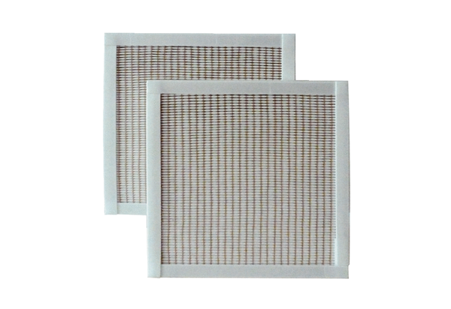Filtre à air, rechange RF 10/16-5Unité de conditionnement : 2 piècesGamme: C
Numéro de référence : 0093.0875Fabricant : MAICO

